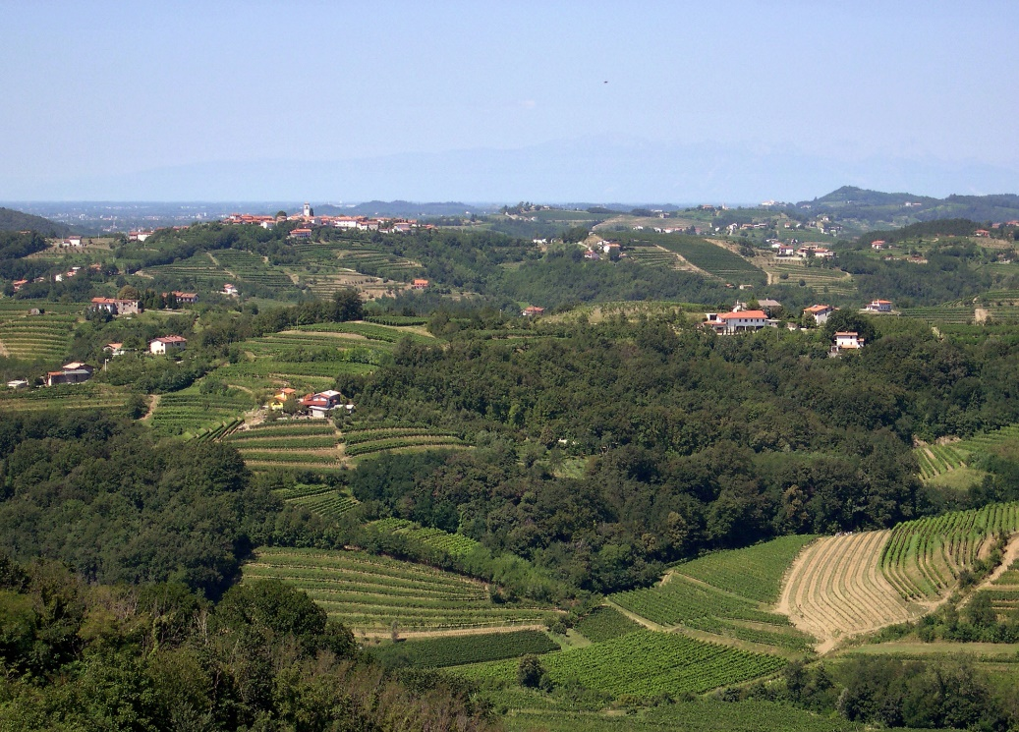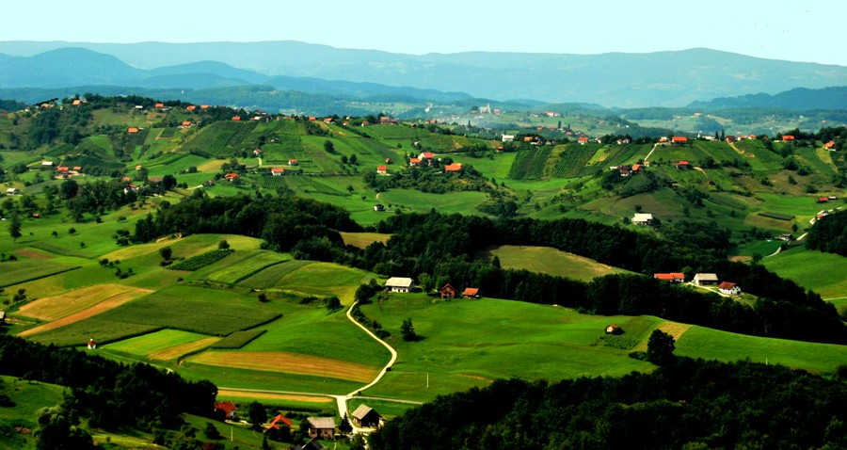
GRIČEVJE nižje vzpetine, ki so poseljene (SV Slovenije)
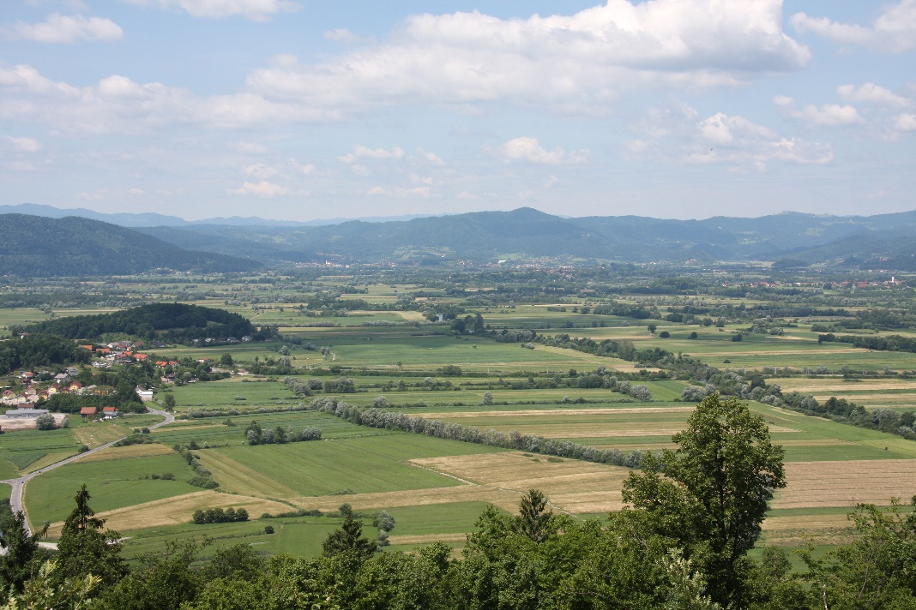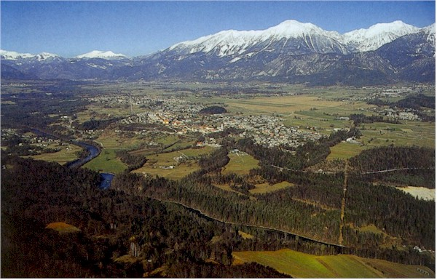
KOTLINA ravnina obdana z vzpetinami (levo: Ljubljansko barje)

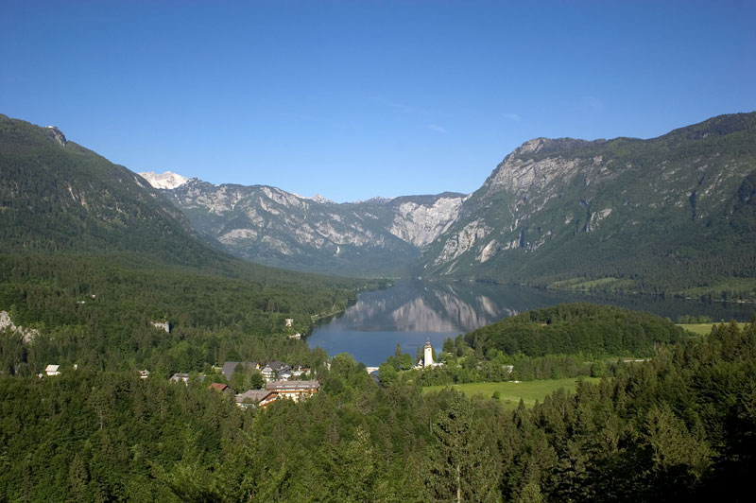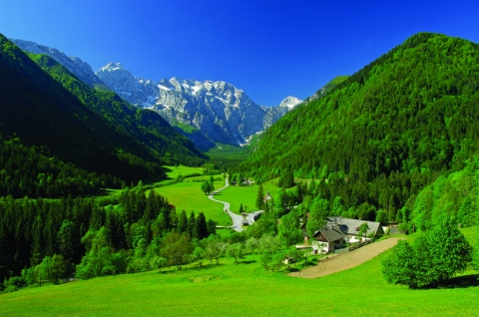
DOLINA obdana z visokimi vzpetinami (Bohinj, Logarska dolina)

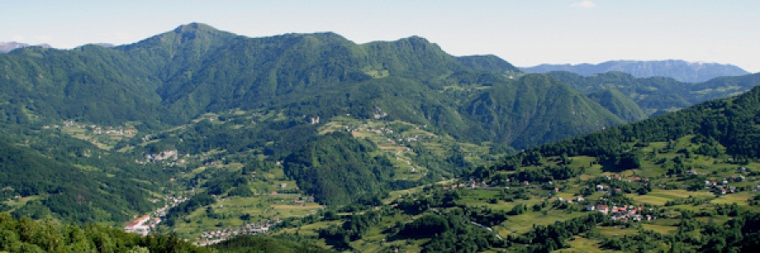
HRIBOVJE višje vzpetine, poraščene z gozdom, neposeljene (Idrijsko hribovje)
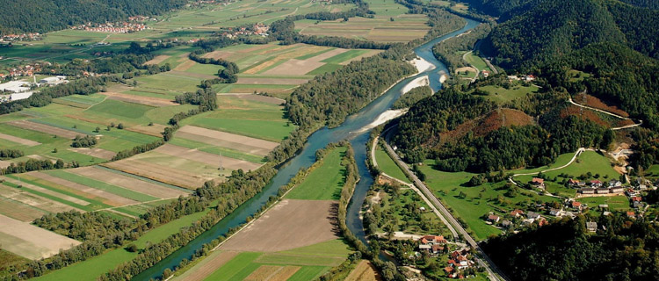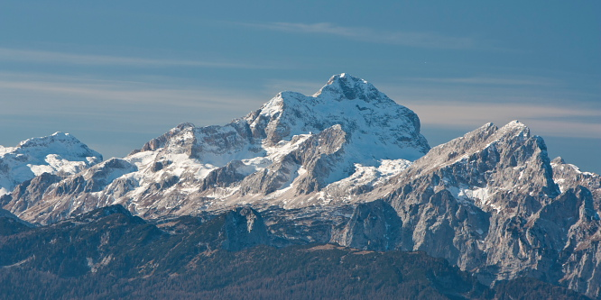
SOTOČJE dveh rek (Save in Ljubljanice) GOROVJE visoke vzpetine, skalnato, neporaščeno (Triglav)

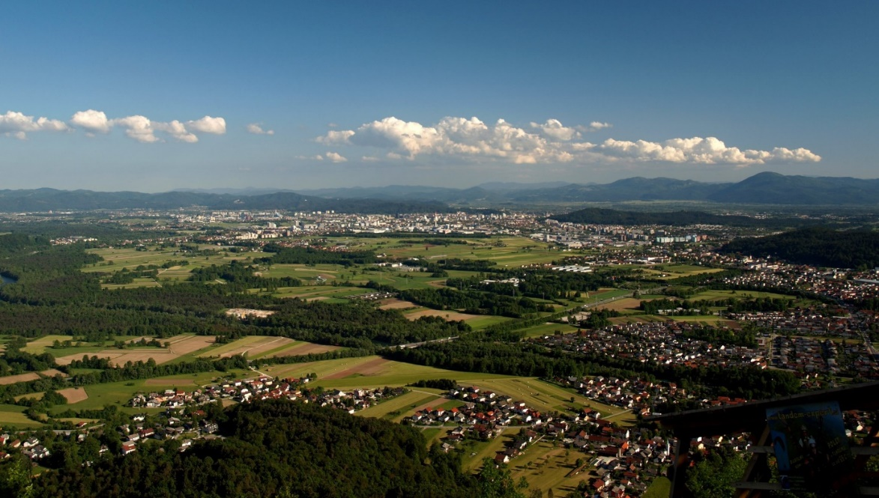
RAVNINA (Ljubljanska kotlina, pogled s Šmarne gore)

